

**课 程 实 验 报 告**

**课程名称： C语言程序设计实验**

**专业班级：**

**学 号：**

**姓 名：**

**指导教师：**

**报告日期： 2024年11月15日**

**软件学院**

**目 录**

4 编译预处理实验 1

4.1实验目的 1

4.2实验内容 1

4.3实验小结 12

# 实验4 编译预处理实验

4.1实验目的

（1）掌握文件包含、宏定义、条件编译和assert宏的使用；

（2）练习使用集成开发环境中的调试功能：单步执行、设置断点、观察变量值。

（3）熟悉多文件编译技术

4.2实验内容

**1．程序改错**

下面是用宏来计算平方差、交换两数的源程序.在这个源程序中存在若干错误，要求对该程序进行调试修改，使之能够正确完成指定任务。

/*实验4-1改错与跟踪调试题程序：计算平方差、将换两数*/

1 #include<stdio.h>

2 #define SUM a+b

3 #define DIF a-b

4 #define SWAP(a,b) a=b,b=a

5 int main()

6 {

7 int a,b;

8 printf("Input two integers a, b:");

9 scanf("%d%d", &a,&b);

10 printf("\nSUM=%d\n the difference between square of a and square of b is:%d",SUM, SUM*DIF);

11 SWAP(a,b);

12 printf("\nNow a=%d,b=%d\n",a,b);

13 return 0;

14 }

**解答：**

1. 错误修改
   1. 由于运算顺序问题，应将第2、3行的表达式加上括号，即改为：  
      #define SUM (a+b)  
      #define DIF (a-b)
   2. 第4行中，执行a=b后，a与b的值已经相同，应改为：  
      #define SWAP(a,b) {int temp=a; a=b; b=temp;}
2. 修改后完整代码

/*实验4-1改错与跟踪调试题程序：计算平方差、将换两数*/

#include<stdio.h>

#define SUM (a+b)

#define DIF (a-b)

#define SWAP(a,b) {int temp=a; a=b; b=temp;}

int main()

{

int a,b;

printf("Input two integers a, b:");

scanf("%d%d", &a,&b);

printf("\nSUM=%d\n the difference between square of a and square of b is:%d",SUM, SUM*DIF);

SWAP(a,b);

printf("\nNow a=%d,b=%d\n",a,b);

return 0;

}

1. 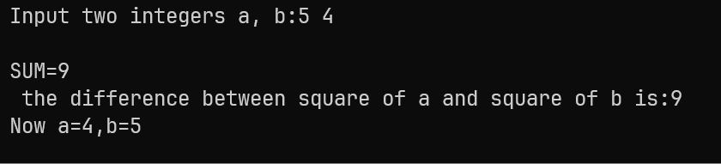修改后效果

图4-1 程序改错题的运行结果图

**2．程序修改替换**

下面是用函数实现求三个数中最大数、计算两浮点数之和的程序。在这个源程序中存在若干语法和逻辑错误。

要求：（1）对这个例子程序进行调试修改，使之能够正确完成指定任务；

（2）用带参数的宏替换函数max，来实现求最大数的功能。

/*实验4-2程序修改替换题程序*/

#include<stdio.h>

int main(void)

{

int a, b, c;

float d, e;

printf("Input three integers:");

scanf("%d %d %d",&a,&b,&c);

printf("\nThe maximum of them is %d\n",max(a,b,c));

printf("Input two floating point numbers:");

scanf("%f %f",&d,&e);

printf("\nThe sum of them is %f\n",sum(d,e));

return 0;

}

int max(int x, int y, int z)

{

int m=z;

if (x>y)

if(x>z) m=x;

else

if(y>z) m=y;

return m;

}

float sum(float x, float y)

{

return x+y;

}

**解答：**

1. 修改后完整代码

#include<stdio.h>

#define max(x,y,z) ((x)>(y)?((x)>(z)?(x):(z)):((y)>(z))?(y):(z))

#define sum(x,y) ((x)+(y))

int main(void)

{

int a, b, c;

float d, e;

printf("Input three integers:");

scanf("%d %d %d",&a,&b,&c);

printf("\nThe maximum of them is %d\n",max(a,b,c));

printf("Input two floating point numbers:");

scanf("%f %f",&d,&e);

printf("\nThe sum of them is %f\n",sum(d,e));

return 0;

}

1. 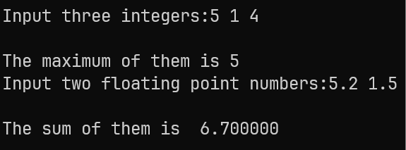修改后运行效果

图4-2 程序修改题的运行结果图

**3．跟踪调试**

下面程序利用R计算圆的面积s，以及面积s的整数部分。现要求：

（1）修改程序，使程序编译通过且能运行；

（2）单步执行。进入函数integerl_fraction时，watch窗口中x为何值？在返回main时, watch窗口中i为何值？

（3）修改程序，使程序能输出面积s值的整数部分（要求四舍五入），不会输出错误信息assertion failed。

/*实验4-3跟踪调试题程序利用R计算圆的面积s*/

#define R

int main(void)

{

float r, s;

int s_integer=0;

printf ("Input a number: ");

scanf("%f",&r);

#ifdef R

s=3.14159*r*r;

printf("Area of round is: %f\n",s);

s_integer=integer_fraction(s);

assert((s-s_integer)<0.5);

printf("The integer fraction of area is %d\n", s_integer);

#endif

return 0;

}

int integer_fraction(float x)

{

int i=x;

return i;

}

**解答：**

1. x与s的值均为3.14159*r*r，回到main后i的值仍为四舍五入后的值。
2. 修改后完整代码

#include <stdio.h>

#include <assert.h>

#define R

int integer_fraction(float x);

int main(void)

{

float r, s;

int s_integer=0;

printf ("Input a number: ");

scanf("%f",&r);

#ifdef R

s=3.14159*r*r;

printf("Area of round is: %f\n",s);

s_integer=integer_fraction(s);

assert((s-s_integer)<0.5);

printf("The integer fraction of area is %d\n", s_integer);

#endif

return 0;

}

int integer_fraction(float x)

{

int i=x;

if (x - i > 0.5) {

i += 1;

}

return i;

}

1. 图形用户界面, 文本, 应用程序

   描述已自动生成修改后运行效果

图4-3 跟踪调试题的运行结果图

**4．程序设计**

（1）三角形的面积是，其中，a,b,c为三角形的三边，要求编写程序用带参数的宏来计算三角形的面积。定义两个带参数的宏，一个用来求s，另一个用来求area。

**解答：**

1. 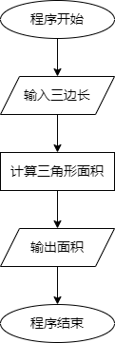算法流程

图4-4 编程题1的程序流程图

1. 源程序清单

#include <stdio.h>

#include <math.h>

#define s(x,y,z) (((x)+(y)+(z))/2)

#define area(x,y,z) sqrt(s(x,y,z)*(s(x,y,z)-(x))*(s(x,y,z)-(y))*(s(x,y,z)-(z)))

int main() {

double a,b,c;

printf("Input the lengths of three sides: \n");

scanf("%lf %lf %lf", &a, &b, &c);

printf("Area of the triangle is: %lf", area(a,b,c));

return 0;

}

1. 测试数据

表4-1 编程题1的测试数据

|  |  |  |  |
| --- | --- | --- | --- |
| 测试  用例 | 程序输入 | 理 论 结 果 | 运 行 结 果 |
| 用例1 | 3 4 5 | 6.000000 | 6.000000 |
| 用例2 | 5 8 9 | 19.899749 | 19.899749 |

1. 图形用户界面, 文本, 应用程序

   描述已自动生成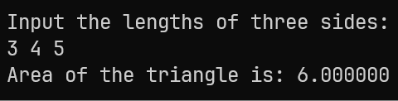运行效果

图4-5 编程题1的运行结果图

（2）用条件编译方法来编写程序。输入一行英文字符序列，可以任选两种方式之一输出：一为原文输出；二为变换字母的大小写后输出。例如小写‘a’变成大写‘A’，大写‘D’变成小写‘d’，其他字符不变。用#define命令控制是否变换字母的大小写。例如，#define CHANGE 1 则输出变换后的文字，若#define CHANGE 0则原文输出。

**解答：**

1. 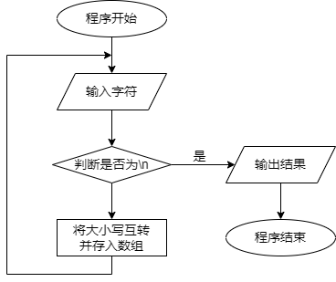算法流程

图4-6 编程题2的程序流程图

1. 源程序清单

#include <stdio.h>

#define CHANGE 1

int main() {

char result[10000];

char curr;

int index = 0;

while('\n' != (curr = getchar())) {

#if CHANGE

if (curr >= 'A' && curr <= 'Z') {

curr += 'a' - 'A';

} else if (curr >= 'a' && curr <= 'z') {

curr += 'A' - 'a';

}

#endif

result[index] = curr;

index++;

}

printf("%s", result);

return 0;

}

1. 测试数据

表4-2 编程题2的测试数据

|  |  |  |  |
| --- | --- | --- | --- |
| 测试  用例 | 程序输入 | 理 论 结 果 | 运 行 结 果 |
| 用例1 | (#define CHANGE 1)  fdhaihHJFDHWIWf fwA | FDHAIHhjfdhwiwF FWa | FDHAIHhjfdhwiwF FWa |
| 用例2 | (#define CHANGE 0)  ddddAAAAAd a | ddddAAAAAd a | ddddAAAAAd a |

1. 文本

   描述已自动生成文本

   描述已自动生成运行效果

图4-7 编程题2的运行结果图

（3）假设一个C程序由file1.c和file2.c两个源文件及一个file.h头文件组成，file1.c、file2.c和file.h的内容分别如下所述。试编辑该多文件C程序，补充file.h头文件内容，然后编译和链接。然后运行最后生成的可执行文件。

/*源文件file1.c的内容*/

#include "file.h"

int x,y; /* 外部变量的定义性说明 */

char ch; /* 外部变量的定义性说明 */

int main(void)

{

x=10;

y=20;

ch=getchar();

printf("in file1 x=%d,y=%d,ch is %c\n",x,y,ch);

func1();

return 0;

}

/*源文件file2.c的内容为：*/

#include "file.h"

void func1(void)

{

x++;

y++;

ch++;

printf("in file2 x=%d,y=%d,ch is %c\n",x,y,ch);

}

**解答：**

1. 源程序清单

/* file.h 的内容为 */

#include <stdio.h>

extern int x,y;

extern char ch;

void func1(void);

1. 测试数据

表4-3 编程题3的测试数据

|  |  |  |  |
| --- | --- | --- | --- |
| 测试  用例 | 程序输入 | 理 论 结 果 | 运 行 结 果 |
| 用例1 | f | in file1 x=10,y=20,ch is f  in file2 x=11,y=21,ch is g | in file1 x=10,y=20,ch is f  in file2 x=11,y=21,ch is g |

1. 文本

   描述已自动生成运行效果

图4-8 编程题3的运行结果图

4.3 实验小结

1. 在本次实验中，我学会了使用编译预处理命令，学到了宏定义、条件编译的使用。
2. 在本次实验中，我使用了debug功能对程序进行调试，使问题定位更加快速便捷。